Test unitaire
Projet | Nom de l'élément testé | Type de l'élément testé | Version | Incrément
Alfox | Envoi_Message_SIGFOX | Communication | 1.0

Description : | Dans le cadre du projet le boîtier devra envoyer des messages au serveur SIGFOX. Le but de ce test est donc d’envoyer un message du boîtier et de le recevoir sur le site SIGFOX.

Description du test

Scénarios concernés | Ce test est très important car l’envoi des messages est utilisé toute la journée par notre système étant donnée qu’il envoi des messages toutes les 12mins.
Environnement nécessaire | IDE Arduino, Site SIGFOX
Situation initiale | Une carte MKR FOX 1200 est relié à un ordinateur, d’où il enverra le message.
Classes de tests nécessaires | Envoi_Message_Sigfox.ino
Nom du script

Auteur du test
Nom du testeur | Date | Conclusions | Validation
NEVES Maxime | 23/05/2018 | L’envoi des messages s’effectue avec succès. | Oui

Description du script

N° | Traitement | Paramètres en entrée | Résultats attendus
1 | Téleversement de “Envoi_Message_Sigfox.ino” |  | Réception du message sur le site SIGFOX

Résultats attendu :
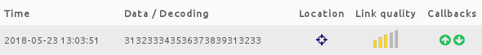

Problèmes identifies

N° | Traitement | Résultats obtenus | Gravité de l’erreur

